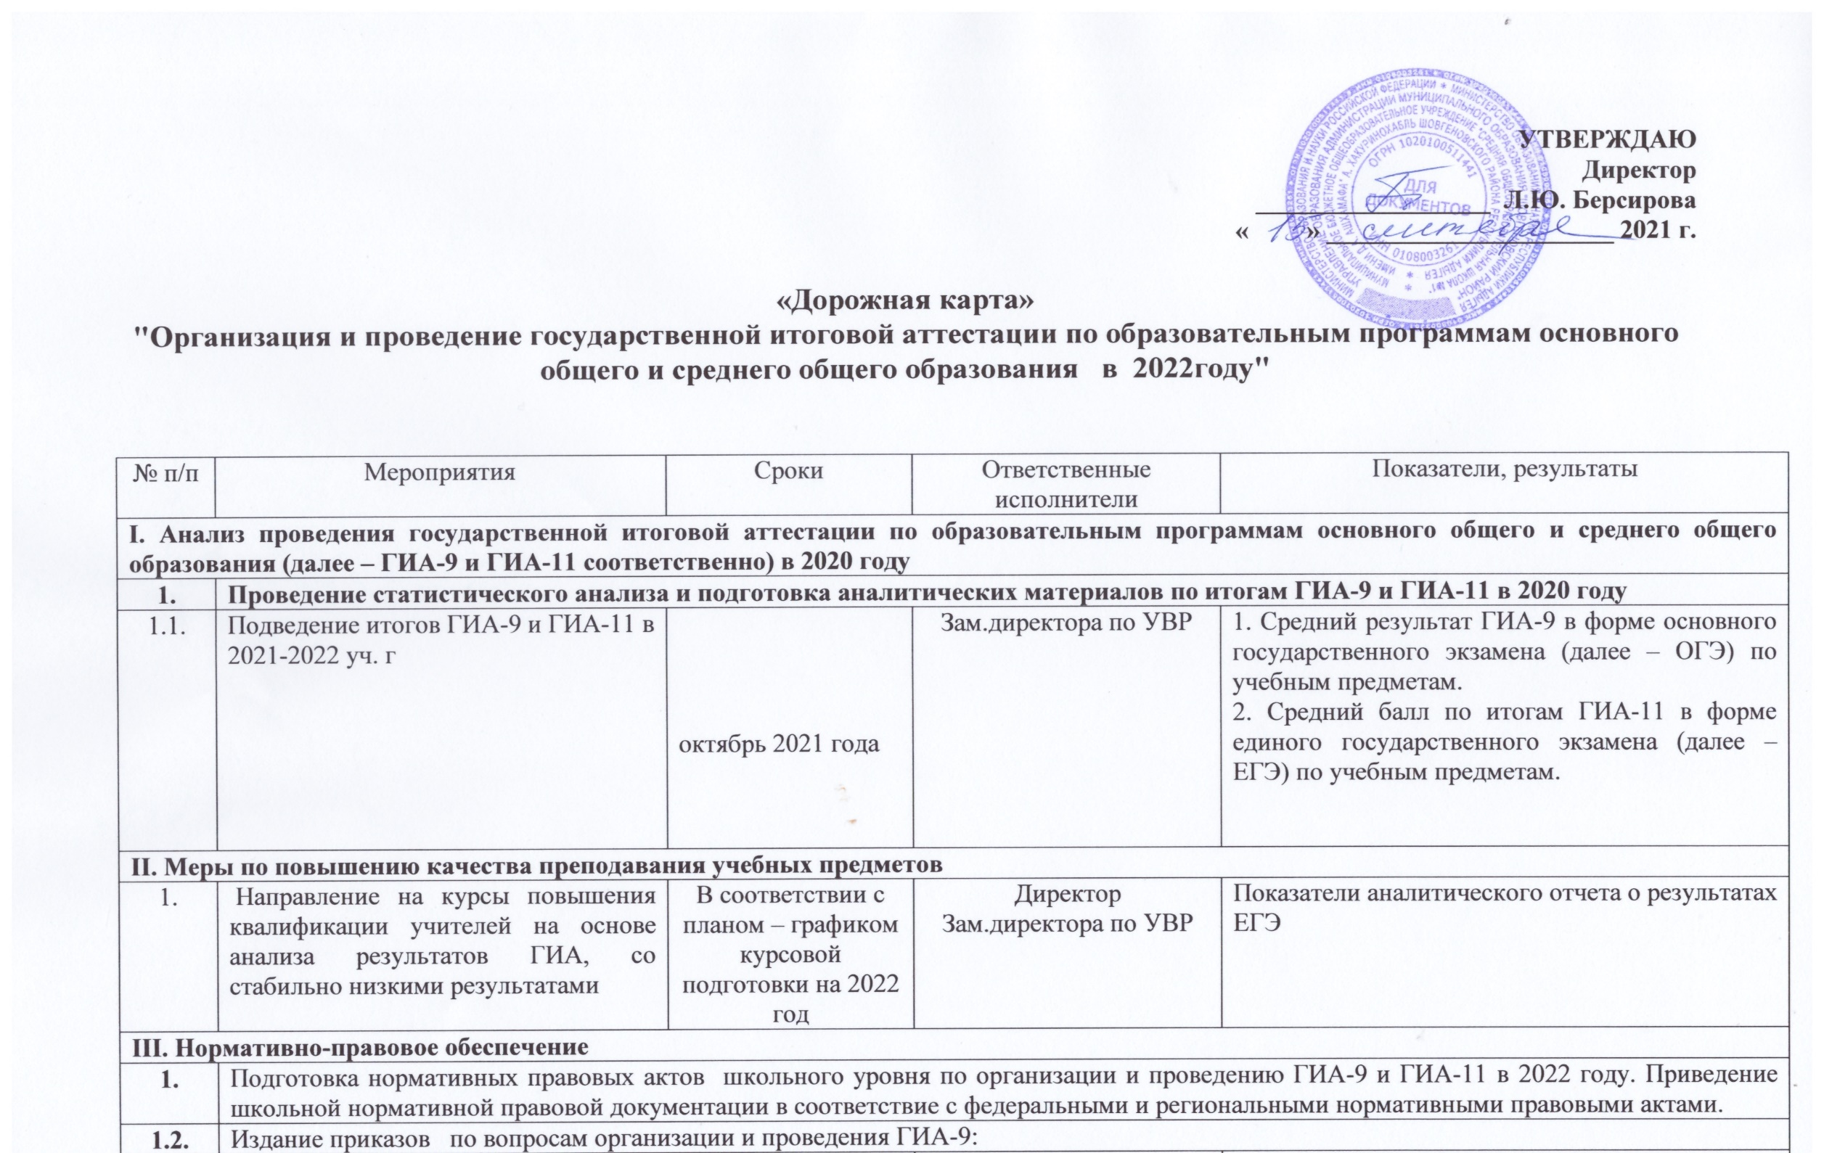
1.2.1. | об организации ГИА-9 в 2022 году | январь 2022 года | Директор | Анализ организации и проведения ГИА-9 по итогам экзаменационной кампании 2021 года
1.2.2. | О назначении ответственных за сбор сведений в региональную информационную систему ГИА-9 (далее – РИС) | октябрь 2021 года – март 2022 года
1.3. | Издание приказов по вопросам организации и проведения ГИА-11:
1.3.1. | об организации информационного обеспечения ГИА-11 и ГИА-9 | октябрь-ноябрь 2021 года | Директор | Результаты самодиагностики уровня организации ЕГЭ в 2021 году в соответствии с критериями эффективности организационно-технологического обеспечения ЕГЭ
1.3.2. | о подготовке и проведении итогового сочинения (изложения) как условия допуска к ГИА – 11 | октябрь-ноябрь 2021 года
IV.Обучение лиц, привлекаемых к проведению ГИА-9 и ГИА-11
1. | Организация и проведение обучения:
1.1. | Участие в обучающих семинарах для лиц, привлекаемых к организации проведению ГИА:  - ответственных за ГИА-11  - ответственных за ГИА-9,  -руководителей ППЭ,  -организаторов ППЭ,  - лиц, привлекаемых к проведению итогового собеседования по русскому языку | В течение года | Директор  Зам.директора по УВР | Отсутствие нарушений в ходе организации и проведения экзаменационной кампании 2021 года
1.2. | прохождение курсовой подготовки учителями-предметниками по вопросам подготовки обучающихся к ГИА-9 и ГИА-11 | по расписанию курсовой подготовки АРИПК | Директор  Зам.директора по УВР | Показатели статистико-аналитического отчета о результатах ЕГЭ в Республике Адыгея, а также отчетов УО о результатах ЕГЭ
1.3. | участников ЕГЭ правилам заполнения бланков ЕГЭ и технологии проведения ГИА-11 в ППЭ  участников ОГЭ правилам заполнения бланков ОГЭ и технологии проведения ГИА-9 в ППЭ | октябрь 2021 года - апрель 2022 года  апрель – май 2022года | Зам.директора по УВР | Отсутствие нарушений в ходе организации и проведения экзаменационной кампании 2021 года
2. | Направление на обучение и прохождение квалификационных испытаний для:
2.1. | членов предметных комиссий по оцениванию экзаменационных работ в соответствии с критериями оценивания экзаменационных работ ОГЭ, ЕГЭ по соответствующему учебному предмету | октябрь 2021 года - февраль 2022 года | Директор  Зам.директора по УВР | Отсутствие затруднений при оценивании экзаменационных работ ОГЭ
2.2. | Направление педагогов со стабильно низкими результатами в соответствии с планом-графиком курсовой подготовки | По расписанию курсовой подготовки АРИПК | Директор  Зам.директора по УВР | Показатели статистико-аналитического отчета о результатах ЕГЭ
2.3. | Направление педагогов по вопросам ГИА в соответствии с планом-графиком курсовой подготовки | По расписанию курсовой подготовки АРИПК | Директор  Зам.директора по УВР | Показатели статистико-аналитического отчета о результатах ЕГЭ
V.Организационное сопровождение
1. | ГИА-9
1.1 | Формирование РИС ГИА-9 в 2021 году
1.1.1 | Подготовка данных для внесения в региональную информационную систему обеспечения проведения государственной итоговой аттестации обучающихся, освоивших основные образовательные программы основного общего образования (в соответствии с постановлением Правительства Российской Федерации от 31.08.2013 № 755):  а) сведения об обучающихся, освоивших образовательные программы основного общего образования (далее – обучающиеся):  фамилия, имя, отчество, реквизиты документа, удостоверяющего личность, наименование образовательной организации, в котором освоена общеобразовательная программа, номер класса, форма обучения, уровень общего образования;  форма ГИА-9 перечень учебных предметов, выбранных для сдачи ГИА-9  отнесение обучающихся к категории лиц с ограниченными возможностями здоровья, детей-инвалидов и инвалидов;  наличие допуска у обучающегося к ГИА-9;  б) результаты обработки экзаменационных работ обучающихся;  в) сведения о результатах ГИА-9  г) сведения об апелляциях обучающихся:  фамилия, имя, отчество лица, подавшего апелляцию, реквизиты документа, удостоверяющего личность, содержание апелляции;  номер и дата протокола, содержащего решение о результатах рассмотрения апелляции, содержание решения о результатах рассмотрения апелляции;  д) сведения о лицах, привлекаемых к проведению ГИА-9 (далее – работники); | до 20 января 2022  до 5 марта 2022 года  в течение двух дней со дня  получения указанных сведений от обучающихся;  в течение двух дней со дня принятия образовательной организацией соответствующего решения;  не позднее чем за 2 недели до начала экзамена по соответствующему учебному предмету;  в течение десяти дней после соответствующего экзамена;  в течение суток со дня утверждения результатов ГИА-9;  в течение суток со дня подачи апелляции;  в течение 2 дней со дня рассмотрения апелляции;  не позднее чем за 2 недели до начала экзамена по соответствующему учебному предмету;  не ранее чем за неделю и не позднее чем за 3 дня до проведения экзамена по соответствующему учебному предмету;  не позднее чем за 2 недели до дня проведения экзамена по соответствующему учебному предмету;  проведения экзамена | Зам.директора по УВР | Своевременное формирование РИС в рамках организации ГИА-9 в 2021 году
1.2 | Организация и проведение итогового собеседования по русскому языку (далее –ИС РЯ) как допуска к ГИА-9 в 2021 году
1.2.1 | Участие в тренировочном мероприятии по организации и проведению ИС РЯ | Октябрь - декабрь  2021 года | Зам.директора по УВР | Отсутствие нарушений в ходе организации и проведения экзаменационной кампании 2022 года
1.2.2 | Проведение ИС РЯ  основной срок | 10 февраля 2022 года | Зам.директора по УВР | Отсутствие нарушений в ходе организации и проведения экзаменационной кампании 2022 года
1.3 | Организация и проведение ГИА-9 в 2020 году
1.3.1 | Прием апелляций от участников ГИА-9 о несогласии с выставленными баллами | в течение 2-х дней после объявления результатов | Зам.директора по УВР | Отсутствие нарушений в ходе организации и проведения экзаменационной кампании 2022 года
1.3.2 | Предварительный анализ результатов | июнь-июль  2022 года | Зам.директора по УВР
1.4 | Обеспечение организованной подготовки и качественного проведения ГИА-9
1.4.1 | Проведение ГИА-9 | в соответствии с единым расписанием, утвержденным Министерством образования и науки Российской Федерации | Директор  Зам.директора по УВР

2. | ГИА-11
2.1. | Сбор предварительной информации о планируемом количестве участников ГИА-11 в формах ЕГЭ и ГВЭ в 2021 году.
2.2.1. | обучающихся 11 классов | до 1 декабря  2021 года | Зам.директора по УВР | Своевременное формирование РИС в рамках организации ГИА-11 в 2022 году
 | лиц с ограниченными возможностями здоровья, инвалидов, детей-инвалидов
2.2. | Формирование и внесение сведений в РИС в части организации мест проведения ГИА-11:
2.2.1. | база данных ОО | октябрь-ноябрь  2021 года | Зам.директора по УВР | Своевременное формирование РИС в рамках организации ГИА-11 в 2022 году
2.3. | Организация и проведение итогового сочинения (изложения) как условия допуска к ГИА-11
2.3.1. | Проведение пробного сочинения (изложения) в ОО | октябрь 2021 года | Директор  Зам.директора по УВР | Анализ организации и проведения итогового сочинения (изложения) как условия допуска к ГИА-11 в 2022 году
2.3.2. | Формирование базы данных участников итогового сочинения (изложения) (далее – ИС(И)) | ноябрь 2021 года
2.3.3. | Проведение ИС(И):  - основной срок | апрель 2022 года
2.3.4. | Подготовка аналитических материалов по промежуточным итогам и окончательным результатам проведения ИС(И) | январь, апрель, июнь 2022 года
2.4. | Подготовка информации и взаимодействие с РЦОИ
2.4.1. | Подготовка и направление в РЦОИ:  - сведений о выпускниках текущего года  - сведений о количестве участников ЕГЭ по основным учебным предметам и учебным предметам по выбору  основной период | октябрь-ноябрь  2021 года  до 5 февраля 2022 года | Зам.директора по УВР | Анализ организации и проведения ГИА-11 в 2022 году. Отсутствие нарушений сроков внесения сведений в РИС и ФИС
2.4.2. | Организация оповещения об утвержденных результатах ЕГЭ:  – выпускников текущего года – в ОО | согласно срокам получения результатов из ФЦТ | Зам.директора по УВР
2.4.3. | Прием и передача апелляций  - о несогласии с выставленными баллами по результатам ЕГЭ | в течение 2-х рабочих дней после официального дня объявления результатов ГИА | Директор  Зам.директора по УВР
2.4.4. | Выдача обучающимся уведомлений на ЕГЭ, инструкций, правил заполнения бланков ЕГЭ:  - в основной период | до 12 мая 2022 года | Зам.директора по УВР
2.5. | Обеспечение организованной подготовки и качественного проведения ГИА-11
2.5.1 | Участие в мероприятиях в рамках всероссийской акции «Единый день сдачи ЕГЭ родителями» | февраль 2022 года | Зам.директора по УВР
2.5.2. | Участие в мероприятиях в рамках Всероссийской акции "100 баллов для Победы" | март-апрель  2022 года | Зам.директора по УВР
2.5.3 | Участие в мероприятиях в рамках Всероссийской акции «Я сдам ЕГЭ» | апрель  2022 года | Зам.директора по УВР
2.5.4. | Проведение ГИА-11, в том числе:  - проведение экзаменов в ППЭ. | в соответствии с единым расписанием, утвержденным Министерством образования и науки Российской Федерации | Директор  Зам.директора по УВР
VI.Мероприятия по информационному сопровождению ГИА
1. | Организация работы по информированию о процедурах проведения ГИА участников экзаменов и их родителей (законных представителей), ведение раздела ГИА - 2021 на официальном сайте школы
1.1. | Размещение информации на сайте ОО по вопросам организации, проведения ГИА | весь период проведения экзаменационной кампании 2022 года | Зам.директора по УВР | Анализ организации и проведения ГИА, в том числе соблюдение сроков ведения РИС, отсутствие нарушений Порядка проведения ГИА.
2. | Организация работы "горячих линий" по вопросам ГИА
2.1. | Телефонные "горячие линии", в том числе:  - по вопросам ГИА-9;  - по вопросам ГИА-11; | в период подготовки и проведения ГИА | Директор  Зам.директора по УВР | Анализ организации и проведения ГИА, в том числе отсутствие нарушений Порядка проведения ГИА.
2.2. | "Горячие Интернет-линии" по вопросам ГИА | в период подготовки и проведения ГИА | Директор  Зам.директора по УВР
3. | Организация информирования участников ГИА и их родителей (законных представителей) через:
3.1. | Оформление информационных стендов по процедуре проведения ГИА в 2022 году | весь период проведения экзаменационной кампании 2022 года | Зам.директора по УВР | Анализ организации и проведения ГИА, в том числе отсутствие нарушений Порядка проведения ГИА.
3.2. | Размещения информации на школьном сайте по вопросам ГИА
3.3. | Распространение информационных и справочных материалов (о порядке проведения ГИА, о мерах ответственности за нарушения порядка)
3.4. | Информирование участников ГИА и их родителей (законных представителей) через систему классных часов, родительских собраний
4. | Организация информирования лиц, привлекаемых к проведению ГИА
4.1. | Доведение до лиц, привлекаемых к проведению ГИА, инструкций (памяток) по подготовке и проведению ГИА | весь период проведения экзаменационной кампании 2022 года | Зам.директора по УВР | Анализ организации и проведения ГИА, в том числе отсутствие нарушений Порядка проведения ГИА.

